Рабочий лист по истории России. 7 класс
«Новые явления в экономике. Оформление сословного строя».
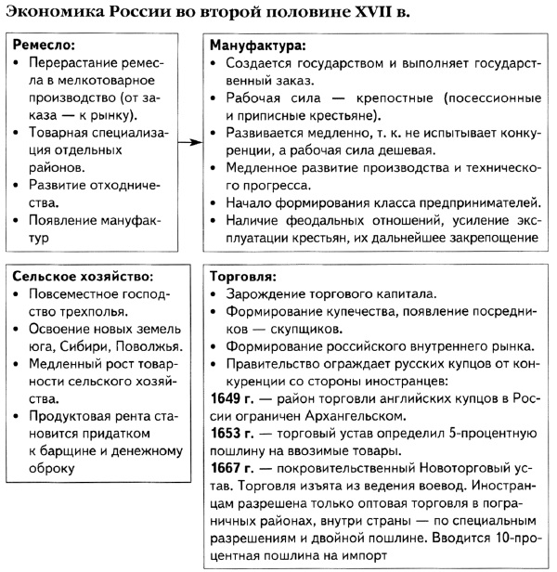
Задание 1: Установите соответствие между центрами производства первой половины XVIIв. и видами производства, которые в них развивались.
Центры производства | Виды производства
- Вологда | А) Финифть
- Ростов Великий | Б) Металлургия
- Казань | В) Производство ложек
- Белоозеро | Г) Изготовление кружев
- Вязьма | Д) Производство замков
- Нижний Новгород | Е) Мателлообработка, ювелирное производство
- Москва | Ж) Производство саней
- Кашира, Тула | З) Производство изделий из кожи
Задание 2: Отметьте правильные ответы.
Программа выведения из кризиса сельского хозяйства включала в себя:

- Расширение дворянского землевладения;
- Раздачу дворцовых земель боярам и дворянам;
- Жалование государственных земель чиновной знати;
- Уменьшение налогов для посадского населения;
- Начало закрепления крестьян на землях феодалов;
- Увеличение налогов для крестьянства;
- Возрастание роли денежного оброка;
- Снижение роли натурального оброка.

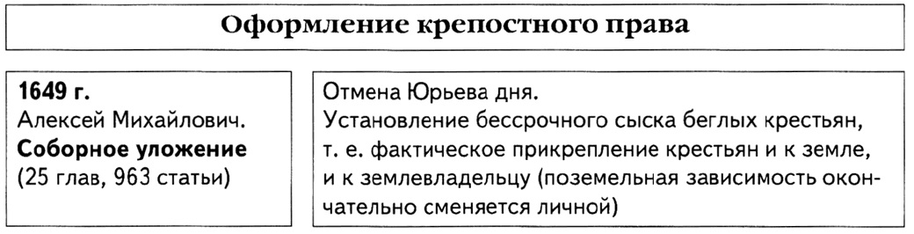
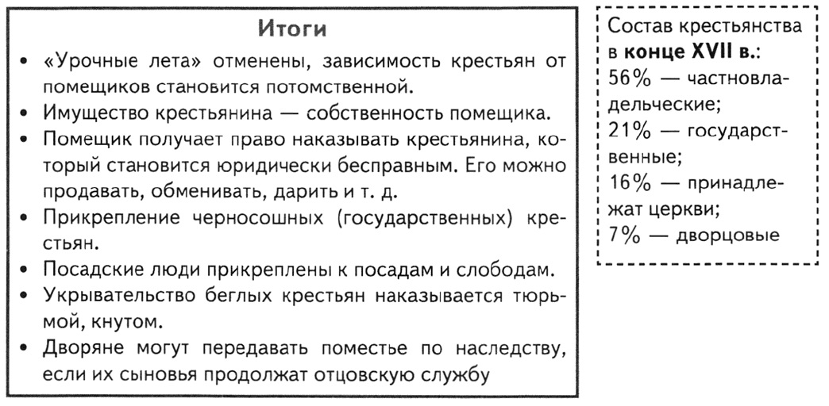
Задание 3: Укажите различия и сходства в положении владельческих крестьян и черносошных крестьян в XVII
Владельческие крестьяне | Черносошные крестьяне
Сходства
Различия
Задание 4: Подчеркните те положения, с которыми Вы согласны.
В XVII в. в России
- Феодалы были господствующим сословием в обществе;
- Происходило усиление позиций боярства и ослабление позиций дворянства;
- Царь стремился укрепить права как бояр, так и дворян на землю и крестьян;
- Положение основной массы крестьян улучшилось;
- Крестьяне делились на две основные категории: владельческих и черносошных;
- Господствующие позиции в городской жизни занимали богатые ремесленники и купцы;
- Жители белых слобод имели особые привилегии и не несли повинностей в пользу государства;
- В мелкотоварном производстве начал применяться наемный труд;
- Значительно сократилась численность духовенства;
- Новым сословием России стало казачество.

